结印技能特点

威力强大

结印技能有单体也有群体，但是无论哪种结印技能威力都十分强大，远远超出普通技能的威力!

无消耗

技能的释放都需要消耗多比的魔法能量，但是结印技能却并不需要消耗魔法能量。

结印技能释放条件

结印技能有着强大的能力!但是有的玩家学习了也不能释放出来，因为结印技能每次释放都需要消耗SP。玩家在战斗中被怪物攻击或者攻击怪物都会得到SP，当SP槽到顶峰会积累1 SP。每个多比最多积累3 SP。普通战斗玩家刚刚积累1 SP的时候就已经结束了，这也是许多玩家没有发现结印技能的最主要原因!但当在BOSS战当中、或者面对强大敌人的时候结印技能就会起到意想不到的效果。
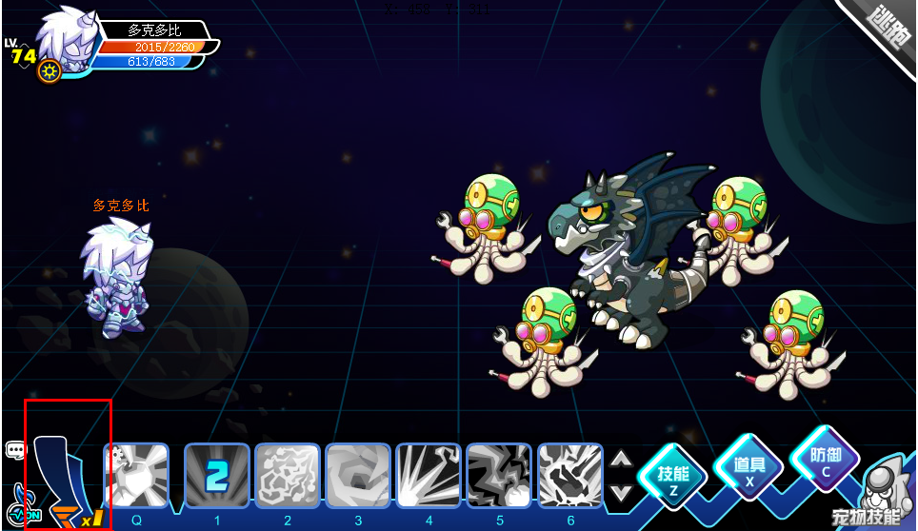
攒到SP以后结印技能的图标才会变亮，但是释放结印技能和结印技能的伤害就要看玩家的了。多克多比首创结印式结印技能释放，当玩家选择释放结印技能以后，会出现结印操作。玩家在规定时间内进行结印使用键盘上下左右按键，成功结印越多结印技能威力才会越大，对战斗的帮助也会越大。
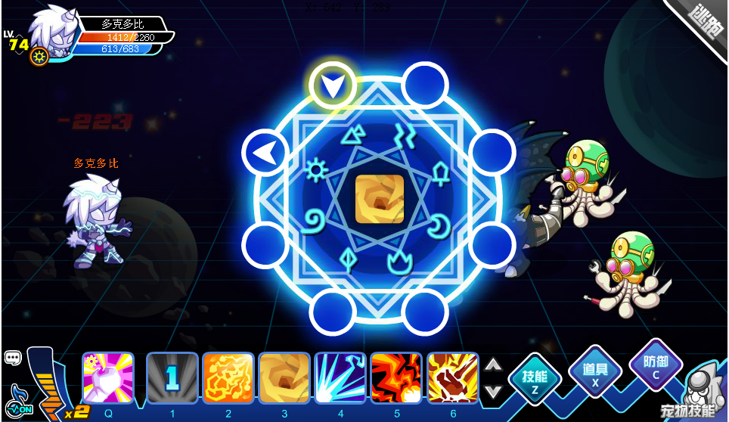
结印技能名称列表

群体恢复：水系群体加血

暴风雪：水系群体伤害

大地之怒：土系单体伤害

多重火球：火系单体伤害

连动冲击：物理系

重水弹：水系

重水爆：水系

风羽箭：风系

